2015 JANUARY

한국사회책임투자포럼 뉴스레터 130호 2015. 01. 15(목)

신년 인사

바다의 무심한 밀물과 썰물을 생각합니다.

스스로 때를 알고 들어와 묶여 있는 배를 띄워 줍니다.

스스로 때를 알고 저 멀리 물러나 넉넉한 갯벌을 되돌려 줍니다.

을미년 새해에는 바다의 무심함으로 일을 하겠습니다.

부족하더라도 넉넉함으로 잃지 않도록 하겠습니다.

변함없는 응원에 보답하기 위해 노력하겠습니다.

새해에는 더욱 건강하고 건승하시기를 기원합니다.

한국사회책임투자포럼 임직원 일동

**Column | 취봉의 눈(目) – 양춘승 상임이사**

**찌라시, 지록위마, 그리고 을미년 새해**

을미년 새해가 된 지 벌써 보름을 지나고 있다. 지난해는 그 어느 해보다 슬픈 소식이 많았다. 특히 세월호 사건으로 무고한 어린 생명들이 무수히 돌아오지 못하고 있지만 어느 누구 하나 책임지는 자도 없고 사건의 원인도 아직 분명하게 밝혀져 있지 않다. 이런 현실을 안타깝게 생각하고 있던 우리 국민들에게 지난 해 말 갑자기 이른바 “찌라시”라는 문건 파동이 등장한다.

(http://www.kosif.org/board/bbs/board.php?bo_table=interview&wr_id=288&page=0&sca=&sfl=&stx=&sst=&sod=&spt=0&page=0)

**기고문**

**- [에너지경제, 환경칼럼]국민연금의 사회책임투자에 대비하라!**

**(**[**http://www.kosif.org/board/bbs/board.php?bo_table=interview&wr_id=284**](http://www.kosif.org/board/bbs/board.php?bo_table=interview&wr_id=284)**)**

**-[아시아경제, 뷰앤비전] 예방의 원칙과 환경정책**

**(**[**http://www.kosif.org/board/bbs/board.php?bo_table=interview&wr_id=285**](http://www.kosif.org/board/bbs/board.php?bo_table=interview&wr_id=285)**)**

**-[프레시안] 욕망의 폭주기관차 '금융', 제동장치 없나**

**(**[**http://www.kosif.org/board/bbs/board.php?bo_table=interview&wr_id=286**](http://www.kosif.org/board/bbs/board.php?bo_table=interview&wr_id=286)**)**

**-[에너지경제, 환경칼럼]환경·인권 무시 기업 돈줄 끊는다**

**(**[**http://www.kosif.org/board/bbs/board.php?bo_table=interview&wr_id=287**](http://www.kosif.org/board/bbs/board.php?bo_table=interview&wr_id=287)**)**

**국민연금법 개정**

**국민연금법 102조, 105조 개정**

1. 자. 국민연금기금을 관리ㆍ운용하는 경우에 장기적이고 안정적인 수익증대를 위하여 투자대상의 환경,사회,지배구조 등의 요소를 고려 할 수 있도록 함.(안 제102조제4항)

2. 카. 국민연금기금운용지침에 기금의 관리 및 운용 현황에 대한 공시 대상 및 방법에 관한 사항이 포함되도록 함.(안 제105조제1항제5호)

**(http://www.kosif.org/board/bbs/board.php?bo_table=latest&wr_id=1751&page=0&sca=&sfl=&stx=&sst=&sod=&spt=0&page=0)**

관련기사 및 리포트

- [내일신문뉴스] '착한기업'에 뭉칫돈 … 연기금, SRI(사회책임투자) 강화

<http://www.kosif.org/board/bbs/board.php?bo_table=latest&wr_id=1749>

* [UPKOREAP] 이목희의원, "사회책임투자법 국회 본회의 통과"

<http://www.kosif.org/board/bbs/board.php?bo_table=latest&wr_id=1736&page=2>

**ASrIA 2014 리포트**

**2013 아시아의 책임투자현황**

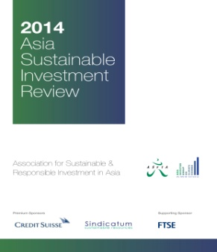

**발행처: ASrIA**

**발행일: 2014. 12.**

**전권보기 (http://www.kosif.org/board/bbs/board.php?bo_table=interior&wr_id=476)**

**2013 국내 책임투자현황**

한국의 지속가능한 투자금액은 2013년 약 8.4 백 억 달러이고, 지속가능 투자는 기관 투자가 시장에서 우위를 차지하고 있다. 자산 매니저와 자산 소유자들이 투자를 결정할 때 고려하는 것에는 특별히 두 가지가 있다. 주요 지속 가능한 투자 전략은 ESG통합과 기업의 참여와 주주의 행동이다.

**국내현황보기 (http://www.kosif.org/board/bbs/board.php?bo_table=interior&wr_id=478)**

**SRI news**

- **[KDB대우증권] 사회책임투자(SRI)와 ‘착한 기업’**

(http://www.kosif.org/board/bbs/board.php?bo_table=latest&wr_id=1744)

- **[한겨레뉴스] 황색 중국…‘아펙 때의 쾌청’ 지속을 위하여**

(http://www.kosif.org/board/bbs/board.php?bo_table=latest&wr_id=1747)

- **[MBC NEWS] '착한 기업' 사회적 기업, 치열한 경쟁사회의 대안 될까?**

(<http://www.kosif.org/board/bbs/board.php?bo_table=latest&wr_id=1746>)

**회원사동향**

**-[BSI] Round Table 세미나**

**(http://www.kosif.org/board/bbs/board.php?bo_table=member_news&wr_id=91)**

**kosif 보고서&자료집**

CSR워크샵 CDP

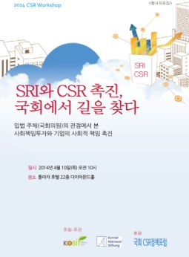 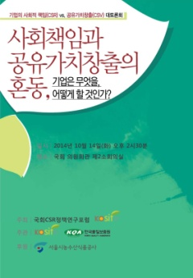 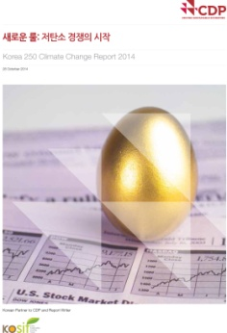 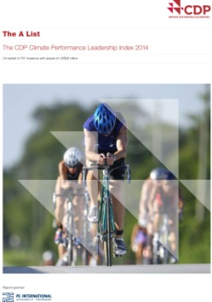 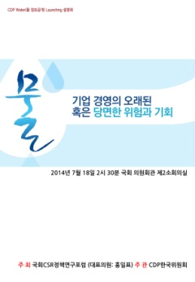

http://www.kosif.org/board/bbs/board.php?bo_table=seminar&wr_id=20

<http://www.kosif.org/board/bbs/board.php?bo_table=seminar&wr_id=23>

<http://www.kosif.org/board/bbs/board.php?bo_table=cdp_05&wr_id=126>

<http://www.kosif.org/board/bbs/board.php?bo_table=cdp_05&wr_id=127>

<http://www.kosif.org/board/bbs/board.php?bo_table=seminar&wr_id=22>